BTM mladších žáků v Třeboni

 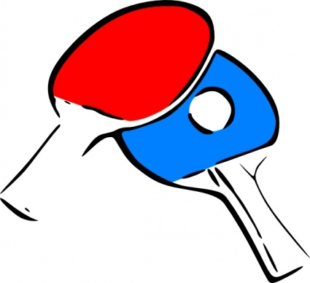

1. **Pořadatel:** TJ Jiskra Třeboň
2. **Datum:** sobota 30.3. 2019
3. **Místo:** Městská hala Roháč (zadní vchod), Na Sadech 349/ II, Třeboň
4. **Ředitelství soutěže:**

**ředitel:** Jan Novák 724 218 418

**pořadatelé :** Samec Jaroslav st. a ml., Dvořák Karel, Husník Marek, Kuta Jiří, Benda Miroslav  
**vrchní rozhodčí:** Jaroslava Tenglová

**zdravotní zajištění:** Lékařská služba 1. pomoci, Palackého náměstí 106/ II, Třeboň

1. **Přihlášky:** Jmenovité přihlášky zašlou hráči nebo oddíly nejpozději do pátku 29.3. 2019   
   do 11 hodin na adresu [**j.tenglova@seznam.cz**](mailto:j.tenglova@seznam.cz) **+ samecjaroslav@seznam.cz**
2. Přihlášky budou zpětně potvrzeny.
3. **Vklady:** Budou vybírány ve výši 75,- Kč za hráče. V případě přihlášení po stanoveném termínu bude vybírán vklad 100,- Kč.
4. **Předpis:** Hraje se na šesti zelených stolech podle Pravidel stolního tenisu, podle Soutěžního řádu stolního tenisu a podle ustanovení tohoto rozpisu.
5. **Míčky:** *** Stiga Optimum 40+ plastové schválené ITTF – zajistí pořadatel
6. **Systém soutěže:** Hraje se ve skupinách, z nichž první dva postupují do vyřazovacích bojů, kde už se hraje systémem k.o. Nepostupující ze skupin budou hrát útěchu, která se hraje rovněž systémem k.o., stejně jako čtyřhra.
7. **Podmínka účasti:** Startovat mohou hráči a hráčky ročníku narození 2006 a mladší registrovaní v klubech jihočeského kraje.
8. **Ceny:** Hráči umístění na 1. – 3. místech ve dvouhrách a čtyřhrách a vítězové útěchy obdrží věcné ceny.
9. **Časový pořad:**

8.00-8.30 hod.: prezentace  
8.30-9.00 hod.: losování  
9.00 hod.: nástup a zahájení soutěže

V  Třeboni 06.03. 2019 Za TJ Jiskra Třeboň , Jaroslav Samec 777 835 387